Vákuované fólie
1218 Profi fólie rozmery: 40 x 60 cm - 25 ks
1219 Profi fólie rozmery: 20 x 30 cm - 50 ks
1221 Profi fólie rozmery: 20 x 600 cm – 2 ks role
1222 Profi fólie rozmery: 30 x 600 cm – 2ks role
silné a odolné pred možným roztrhnutím s ochranou proti spáleniu mrazom
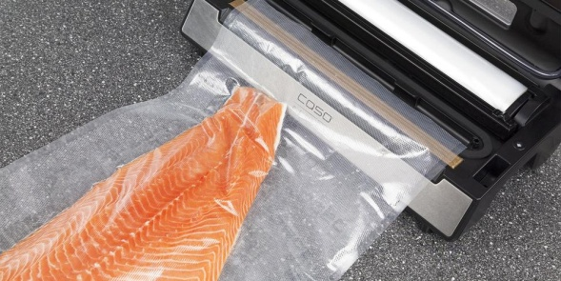

SousVide - trend z hviezdnej kuchyne
Mäso, ryby alebo zeleninu je možné variť vo vákuovanom vaku. Výhoda: jedlo sa varí vo vlastnej šťáve a stává sa zvlášt jemným a chutným. Vitamíny, minerály a príchute sú zachované.
Funkcie výrobku:veľmi silná a odolná pred možným roztrhnutím s asi 150 μm (žiadne prepichovanie ostrými predmetmi, ako sú kosti), súčasťou sú štítky s kódem QR pre označenie s obsahom, datumom a hmotnosťou.
zdravšie potraviny - vitamíny a minerály sú zachované, bez BPA
Ochrana pred spálením mrazom a strátou aroma, opakovane použiteľná, možnosť umývania v umývačke riadu,odolné proti varu (vo vode pri 100 ° C po dobu maximálne 8 hodin) a mikrovlnám (do maximálne 70 ° C)
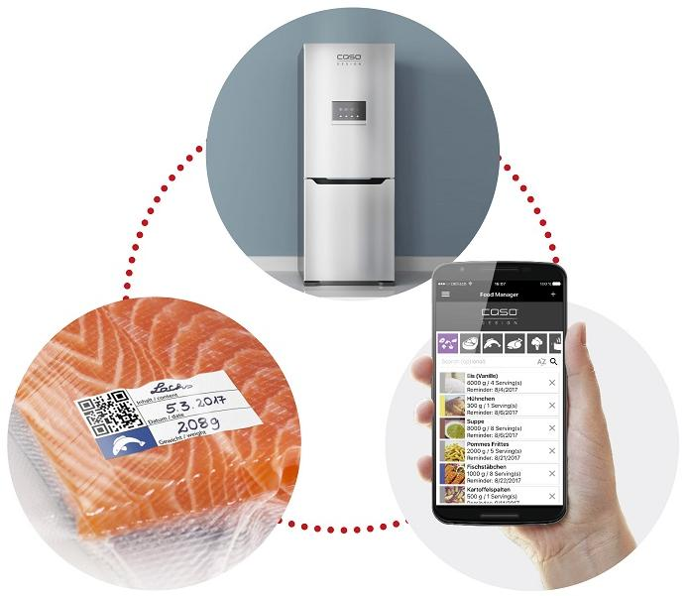
Aplikace Free Food Manager pre Android a iOS: Pripojenie k aplikácií je vytvoreno pomocou kódu QR. Jednoduché ovládánie jedla v chladničke alebo mrazáku, presný zoznam potravin vďaka jednoduchej kontrole inventúry pri nakupování. Možné zdieľanie cez Whatsapp s priateľmi a rodinou.

